Resolución del Pleno del Instituto de Transparencia, Acceso a la Información Pública y Protección de Datos Personales del Estado de México y Municipios, con domicilio en Metepec, Estado de México, de fecha treinta y uno de octubre de dos mil dieciocho.

VISTOS los expedientes formados con motivo de los recursos de revisión 03597/INFOEM/IP/RR/2018, 03598/INFOEM/IP/RR/2018, 03599/INFOEM/IP/RR/2018, 03600/INFOEM/IP/RR/2018, 03601/INFOEM/IP/RR/2018, 03602/INFOEM/IP/RR/2018 y 03603/INFOEM/IP/RR/2018 promovidos por el C. XXXX XXXXXX XXXXXX, en lo sucesivo EL RECURRENTE, en contra de las respuestas emitida por la Universidad Politécnica del Valle de Toluca, en lo conducente EL SUJETO OBLIGADO, se procede a dictar la presente resolución, con base en el siguiente:

R E S U L T A N D O

- En fecha tres de septiembre de dos mil dieciocho, EL RECURRENTE, presentó a través del Sistema de Acceso a la Información Mexiquense, en lo subsecuente el SAIMEX ante EL SUJETO OBLIGADO, las solicitudes de acceso a información pública, a las que se les asignaron los números 01048/UPVT/IP/2018, 01049/UPVT/IP/2018, 01050/UPVT/IP/2018, 01051/UPVT/IP/2018, 01052/UPVT/IP/2018, 01053/UPVT/IP/2018 y 01054/UPVT/IP/2018, mediante las cuales solicitó le fuese entregado vía SAIMEX, lo que se refiere a continuación:

01048/UPVT/IP/2018 - 03597/INFOEM/IP/RR/2018

“Cargas horarias, horarios o documento de asignación de horas clase a docentes para el cuatrimestre Septiembre - Diciembre 2018 de la licenciatura en negocios internacionales, indicando el proceso de selección del docente para asignarle las horas que se refieran”

01049/UPVT/IP/2018 - 03598/INFOEM/IP/RR/2018

“Cargas horarias, horarios o documento de asignación de horas clase a docentes para el cuatrimestre Septiembre - Diciembre 2018 de la ingenieria en biotecnología, indicando el proceso de selección del docente para asignarle las horas que se refieran”

01050/UPVT/IP/2018 - 03599/INFOEM/IP/RR/2018

“Cargas horarias, horarios o documento de asignación de horas clase a docentes para el cuatrimestre Septiembre - Diciembre 2018 de la ingenieria industrial, indicando el proceso de selección del docente para asignarle las horas que se refieran”

01051/UPVT/IP/2018 - 03600/INFOEM/IP/RR/2018

“Cargas horarias, horarios o documento de asignación de horas clase a docentes para el cuatrimestre Septiembre - Diciembre 2018 de la ingeniería en energía, indicando el proceso de selección del docente para asignarle las horas que se refieran”

01052/UPVT/IP/2018 - 03601/INFOEM/IP/RR/2018

“Cargas horarias, horarios o documento de asignación de horas clase a docentes para el cuatrimestre Septiembre - Diciembre 2018 de la ingenieria en informática, indicando el proceso de selección del docente para asignarle las horas que se refieran”

01053/UPVT/IP/2018 - 03602/INFOEM/IP/RR/2018

“Cargas horarias, horarios o documento de asignación de horas clase a docentes para el cuatrimestre Septiembre - Diciembre 2018 de la maestría en administración que según su Página Oficial ofertan, indicando el proceso de selección del docente para asignarle las horas que se refieran”

01054/UPVT/IP/2018 - 03603/INFOEM/IP/RR/2018

“Personal con horas clase que labore en apoyo administrativo, gestión o alguna actividad que no sea como profesor de asignatura para el cuatrimestre Septiembre - Diciembre 2018”

- En fecha tres de julio de dos mil dieciocho, el Titular de la Unidad de Transparencia realizó requerimientos a los Titulares de las Direcciones de la División de Ingeniería en Biotecnología y Licenciatura en Negocios Internacionales, División de Ingeniería Industrial y de Sistemas, División de Ingeniería en Informática y la División de Ingeniería en Mecatrónica mediante los folios de turno 01048/UPVT/IP/2018/TSP/0001, 01049/UPVT/IP/2018/TSP/0001, 01050/UPVT/IP/2018/TSP/0001, 01051/UPVT/IP/2018/TSP/0001, 01052/UPVT/IP/2018/TSP/0001, 01053/UPVT/IP/2018/TSP/0001, 01054/UPVT/IP/2018/TSP/0001, 01054/UPVT/IP/2018/TSP/0002, 01054/UPVT/IP/2018/TSP/0003 y 01054/UPVT/IP/2018/TSP/0004 respectivamente, tal y como se advierte en las imágenes insertas:

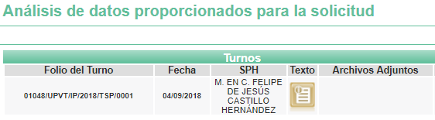
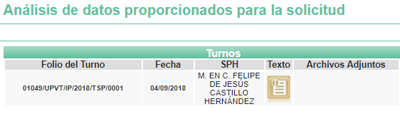
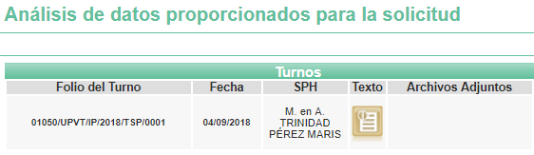

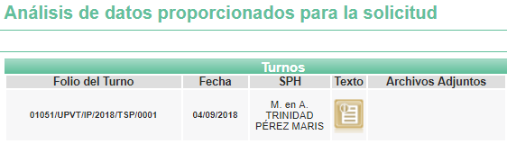

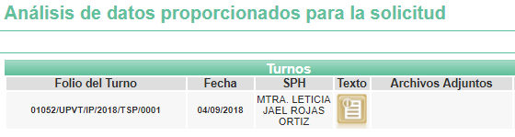

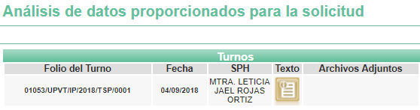
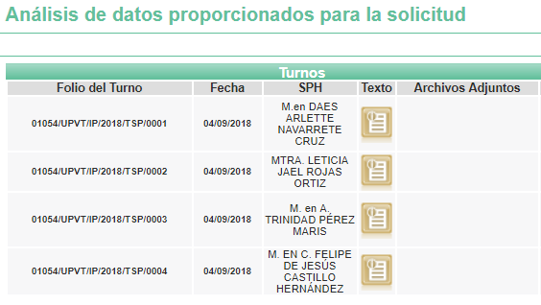

Cabe señalar que dichos requerimientos fueron atendidos por los Servidores Públicos Habilitados tal como obra en los expedientes y de los cuales se inserta constancia de ello:

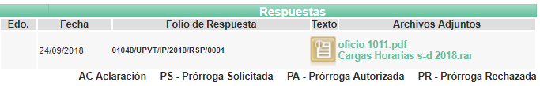

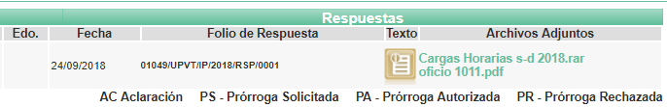

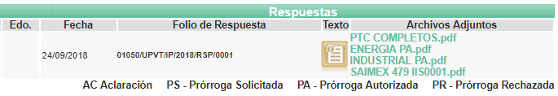

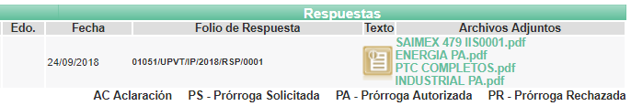

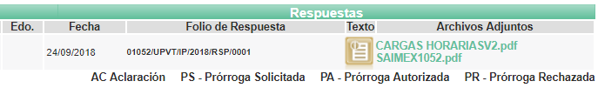

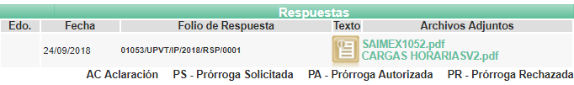

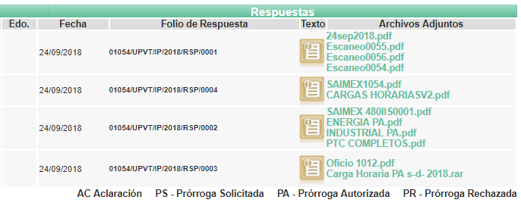
- De las constancias que obran en los expedientes electrónicos del SAIMEX, se advierte que EL SUJETO OBLIGADO en fecha veinticuatro de septiembre de dos mil dieciocho, dio respuesta a las solicitudes de acceso a la información pública del RECURRENTE, mismas que se aprecian en los siguientes términos:

01048/UPVT/IP/2018

“Metepec, México a 24 de Septiembre de 2018
Nombre del solicitante: XXXX XXXXXX XXXXXX
Folio de la solicitud: 01048/UPVT/IP/2018

En respuesta a la solicitud recibida, nos permitimos hacer de su conocimiento que con fundamento en el artículo 53, Fracciones: II, V y VI de la Ley de Transparencia y Acceso a la Información Pública del Estado de México y Municipios, le contestamos que:

De conformidad con los artículos 1,2,3, fracción XLIV, 4, 12,16,23 fracción V, 24 fracción XI y último párrafo, 50,51, 53 fracciones II, IV, V y VI de la Ley de Transparencia y Acceso a la Información Pública del Estado de México y Municipios, me permito comentar a usted lo siguiente: En atención a las solicitudes de información registradas con el folio número 01048/UPVT/IP/2018 y 01049/UPVT/IP/2018, que realizó el 3 de septiembre del año en curso, sírvase encontrar en archivo adjunto copia digitalizada en formato pdf del oficio emitido por el servidor público habilitado de la, Dirección de División de Ingeniería en Biotecnología y Licenciatura en Negocios Internacionales, en el cual se detalla lo referente a su solicitud de información. Se hace de su conocimiento el término de quince días para interponer el recurso de revisión que se señala en los artículos 176,177 y 178 de la Ley de la materia, en caso de considerar que la respuesta es desfavorable a su solicitud.

ATENTAMENTE
LIC. GABRIELA AVILES OLIVARES”

01049/UPVT/IP/2018

“Metepec, México a 24 de Septiembre de 2018
Nombre del solicitante: XXXX XXXXXX XXXXXX
Folio de la solicitud: 01049/UPVT/IP/2018

En respuesta a la solicitud recibida, nos permitimos hacer de su conocimiento que con fundamento en el artículo 53, Fracciones: II, V y VI de la Ley de Transparencia y Acceso a la Información Pública del Estado de México y Municipios, le contestamos que:

De conformidad con los artículos 1,2,3, fracción XLIV, 4, 12,16,23 fracción V, 24 fracción XI y último párrafo, 50,51, 53 fracciones II, IV, V y VI de la Ley de Transparencia y Acceso a la Información Pública del Estado de México y Municipios, me permito comentar a usted lo siguiente: En atención a las solicitudes de información registradas con el folio número 01048/UPVT/IP/2018 y 01049/UPVT/IP/2018, que realizó el 3 de septiembre del año en curso, sírvase encontrar en archivo adjunto copia digitalizada en formato pdf del oficio emitido por el servidor público habilitado de la, Dirección de División de Ingeniería en Biotecnología y Licenciatura en Negocios Internacionales, en el cual se detalla lo referente a su solicitud de información. Se hace de su conocimiento el término de quince días para interponer el recurso de revisión que se señala en los artículos 176,177 y 178 de la Ley de la materia, en caso de considerar que la respuesta es desfavorable a su solicitud.

ATENTAMENTE
LIC. GABRIELA AVILES OLIVARES”

01050/UPVT/IP/2018

“Metepec, México a 24 de Septiembre de 2018
Nombre del solicitante: XXXX XXXXXX XXXXXX
Folio de la solicitud: 01050/UPVT/IP/2018

En respuesta a la solicitud recibida, nos permitimos hacer de su conocimiento que con fundamento en el artículo 53, Fracciones: II, V y VI de la Ley de Transparencia y Acceso a la Información Pública del Estado de México y Municipios, le contestamos que:

De conformidad con los artículos 1,2,3, fracción XLIV, 4, 12,16,23 fracción V, 24 fracción XI y último párrafo, 50,51, 53 fracciones II, IV, V y VI de la Ley de Transparencia y Acceso a la Información Pública del Estado de México y Municipios, me permito comentar a usted lo siguiente: En atención a las solicitudes de información registradas con el folio número 01050/UPVT/IP/2018 y 01051/UPVT/IP/2018, que realizó el 3 de septiembre del año en curso, sírvase encontrar en archivo adjunto copia digitalizada en formato pdf del oficio emitido por el servidor público habilitado de la, Dirección de División de Ingeniería Industrial y de Sistemas, en el cual se detalla lo referente a su solicitud de información. Se hace de su conocimiento el término de quince días para interponer el recurso de revisión que se señala en los artículos 176,177 y 178 de la Ley de la materia, en caso de considerar que la respuesta es desfavorable a su solicitud.

ATENTAMENTE
LIC. GABRIELA AVILES OLIVARES”

01051/UPVT/IP/2018

“Metepec, México a 24 de Septiembre de 2018
Nombre del solicitante: XXXX XXXXXX XXXXXX
Folio de la solicitud: 01051/UPVT/IP/2018

En respuesta a la solicitud recibida, nos permitimos hacer de su conocimiento que con fundamento en el artículo 53, Fracciones: II, V y VI de la Ley de Transparencia y Acceso a la Información Pública del Estado de México y Municipios, le contestamos que:

De conformidad con los artículos 1,2,3, fracción XLIV, 4, 12,16,23 fracción V, 24 fracción XI y último párrafo, 50,51, 53 fracciones II, IV, V y VI de la Ley de Transparencia y Acceso a la Información Pública del Estado de México y Municipios, me permito comentar a usted lo siguiente: En atención a las solicitudes de información registradas con el folio número 01050/UPVT/IP/2018 y 01051/UPVT/IP/2018, que realizó el 3 de septiembre del año en curso, sírvase encontrar en archivo adjunto copia digitalizada en formato pdf del oficio emitido por el servidor público habilitado de la, Dirección de División de Ingeniería Industrial y de Sistemas, en el cual se detalla lo referente a su solicitud de información. Se hace de su conocimiento el término de quince días para interponer el recurso de revisión que se señala en los artículos 176,177 y 178 de la Ley de la materia, en caso de considerar que la respuesta es desfavorable a su solicitud.

ATENTAMENTE
LIC. GABRIELA AVILES OLIVARES”

01052/UPVT/IP/2018

“Metepec, México a 24 de Septiembre de 2018
Nombre del solicitante: XXXX XXXXXX XXXXXX
Folio de la solicitud: 01052/UPVT/IP/2018

En respuesta a la solicitud recibida, nos permitimos hacer de su conocimiento que con fundamento en el artículo 53, Fracciones: II, V y VI de la Ley de Transparencia y Acceso a la Información Pública del Estado de México y Municipios, le contestamos que:

De conformidad con los artículos 1,2,3, fracción XLIV, 4, 12,16,23 fracción V, 24 fracción XI y último párrafo, 50,51, 53 fracciones II, IV, V y VI de la Ley de Transparencia y Acceso a la Información Pública del Estado de México y Municipios, me permito comentar a usted lo siguiente: En atención a las solicitudes de información registradas con el folio número 01052/UPVT/IP/2018 y 01053/UPVT/IP/2018 que realizó el 3 de septiembre del año en curso, sírvase encontrar en archivo adjunto copia digitalizada en formato pdf del oficio emitido por el servidor público habilitado de la Dirección de División de Ingeniería Informática, en el cual se detalla lo referente a su solicitud de información. Se hace de su conocimiento el término de quince días para interponer el recurso de revisión que se señala en los artículos 176,177 y 178 de la Ley de la materia, en caso de considerar que la respuesta es desfavorable a su solicitud.

ATENTAMENTE
LIC. GABRIELA AVILES OLIVARES”

01053/UPVT/IP/2018

“Metepec, México a 24 de Septiembre de 2018
Nombre del solicitante: XXXX XXXXXX XXXXXX
Folio de la solicitud: 01053/UPVT/IP/2018

En respuesta a la solicitud recibida, nos permitimos hacer de su conocimiento que con fundamento en el artículo 53, Fracciones: II, V y VI de la Ley de Transparencia y Acceso a la Información Pública del Estado de México y Municipios, le contestamos que:

De conformidad con los artículos 1,2,3, fracción XLIV, 4, 12,16,23 fracción V, 24 fracción XI y último párrafo, 50,51, 53 fracciones II, IV, V y VI de la Ley de Transparencia y Acceso a la Información Pública del Estado de México y Municipios, me permito comentar a usted lo siguiente: En atención a las solicitudes de información registradas con el folio número 01052/UPVT/IP/2018 y 01053/UPVT/IP/2018 que realizó el 3 de septiembre del año en curso, sírvase encontrar en archivo adjunto copia digitalizada en formato pdf del oficio emitido por el servidor público habilitado de la Dirección de División de Ingeniería Informática, en el cual se detalla lo referente a su solicitud de información. Se hace de su conocimiento el término de quince días para interponer el recurso de revisión que se señala en los artículos 176,177 y 178 de la Ley de la materia, en caso de considerar que la respuesta es desfavorable a su solicitud.

ATENTAMENTE
LIC. GABRIELA AVILES OLIVARES”

01054/UPVT/IP/2018

“Metepec, México a 24 de Septiembre de 2018
Nombre del solicitante: XXXX XXXXXX XXXXXX
Folio de la solicitud: 01054/UPVT/IP/2018

En respuesta a la solicitud recibida, nos permitimos hacer de su conocimiento que con fundamento en el artículo 53, Fracciones: II, V y VI de la Ley de Transparencia y Acceso a la Información Pública del Estado de México y Municipios, le contestamos que:

Se hace de su conocimiento el término de quince días para interponer el recurso de revisión que se señala en los artículos 176,177 y 178 de la Ley de la materia, en caso de considerar que la respuesta es desfavorable a su solicitud

ATENTAMENTE
LIC. GABRIELA AVILES OLIVARES”

Adjuntando a las respuestas diversos archivos electrónicos que se enlistan a continuación y de los cuales se omite su inserción toda vez que son del conocimiento pleno de las partes

- oficio 1011.pdf
- Cargas Horarias s-d 2018.rar
- SOLICITUD 1048 y1049.pdf
- PTC COMPLETOS.pdf
- ENERGIA PA.pdf
- INDUSTRIAL PA.pdf
- SAIMEX 479 IIS0001.pdf
- SOLICITUD 1050 y 1051.pdf
- CARGAS HORARIASV2.pdf
- SAIMEX1052.pdf
- SOLICITUD 1052 y 1053.pdf
- 24sep2018.pdf
- Escaneo0055.pdf
- Escaneo0056.pdf
- Escaneo0054.pdf
- SAIMEX 480IIS0001.pdf
- Oficio 1012.pdf
- Carga Horaria PA s-d- 2018.rar
- SAIMEX1054.pdf

- Inconforme con las de respuestas, el veinticinco de septiembre de dos mil dieciocho, EL RECURRENTE interpuso los recursos de revisión sujetos del presente estudio, los cuales fueron registrados en el SAIMEX y se les asignaron los números de expediente 03597/INFOEM/IP/RR/2018, 03598/INFOEM/IP/RR/2018, 03599/INFOEM/IP/RR/2018, 03600/INFOEM/IP/RR/2018, 03601/INFOEM/IP/RR/2018, 03602/INFOEM/IP/RR/2018 y 03603/INFOEM/IP/RR/2018 en los que señaló como acto impugnado:

“Información incompleta” (Sic)

Asimismo, EL RECURRENTE manifestó como razones o motivos de inconformidad en cada uno de los recursos de revisión, lo siguiente:

“Falta de entregar el proceso de los profesores como se esta solicitando” (Sic)

- El veinticinco de septiembre de dos mil dieciocho, los recursos de que se trata se enviaron electrónicamente al Instituto de Transparencia, Acceso a la Información Pública y Protección de Datos Personales del Estado de México y Municipios y con fundamento en el artículo 185, fracción I de la Ley de Transparencia y Acceso a la Información Pública del Estado de México y Municipios, se turnaron, a través del SAIMEX, los recursos 03597/INFOEM/IP/RR/2018 y 3602/INFOEM/IP/RR/2018 a la Comisionada EVA ABAID YAPUR; el 03598/INFOEM/IP/RR/2018 y 03603/INFOEM/IP/RR/2018 al Comisionado JOSÉ GUADALUPE LUNA HERNÁNDEZ, el 03599/INFOEM/IP/RR/2018 al Comisionado JAVIER MARTÍNEZ CRUZ, el 03600/INFOEM/IP/RR/2018 a la Comisionada Presidenta ZULEMA MARTÍNEZ SÁNCHEZ y el 03601/INFOEM/IP/RR/2018 al Comisionado LUIS GUSTAVO PARRA NORIEGA a efecto de decretar su admisión o desechamiento.

- En fecha uno de octubre del año dos mil dieciocho, atento a lo dispuesto en el artículo 185, fracciones I, II y IV de la Ley de Transparencia y Acceso a la Información Pública del Estado de México y Municipios, acordó la admisión a trámite de los referidos recursos de revisión, así como la integración de los expedientes respectivos, mismos que se pusieron a disposición de las partes, para que de considerarlo conveniente, en el plazo máximo de siete días hábiles, EL RECURRENTE realizara manifestaciones y alegatos, así como ofreciera las pruebas que a su derecho conviniera y, en el caso del SUJETO OBLIGADO exhibiera los Informes Justificados correspondientes.

- Por economía procesal y a fin de evitar la emisión de resoluciones contradictorias, el Pleno de este Instituto determinó la acumulación de los recursos de revisión 03597/INFOEM/IP/RR/2018, 03598/INFOEM/IP/RR/2018, 03599/INFOEM/IP/RR/2018, 03600/INFOEM/IP/RR/2018, 03601/INFOEM/IP/RR/2018, 03602/INFOEM/IP/RR/2018 y 03603/INFOEM/IP/RR/2018 , en la Trigésima Sexta Sesión Ordinaria del tres de octubre del presente año, turnándose a la Comisionada EVA ABAID YAPUR para que formulara y presentara el proyecto de resolución correspondiente, de conformidad con lo dispuesto en el artículo 18 del Código de Procedimientos Administrativos del Estado de México, de aplicación supletoria en términos del artículo 195 de la Ley de Transparencia y Acceso a la Información Pública del Estado de México y Municipios en vigor.

- De las constancias que obran en el SAIMEX, se desprende que dentro del término concedido a las partes EL RECURRENTE no presentó manifestaciones y alegatos, ni ofreció los medios de prueba que a su derecho convinieran. Por su parte EL SUJETO OBLIGADO, el diez de octubre de la presente anualidad rindió su Informe Justificado, adjuntando a los recursos de revisión 03597/INFOEM/IP/RR/2018, 03598/INFOEM/IP/RR/2018, 03599/INFOEM/IP/RR/2018, 03600/INFOEM/IP/RR/2018 y 03601/INFOEM/IP/RR/2018 los archivos electrónicos INFORME JUSTIFICADO RR 03585 A 3601.pdf e INFORME JUSTIFICADO RR 3597 a RR 3601.pdf, adjuntando únicamente el segundo de ellos al correspondiente 03602/INFOEM/IP/RR/2018, asimismo el denominado INF. JUSTI RR 3603.pdf al 03603/INFOEM/IP/RR/2018; mismos que no fueron puestos a la vista de la particular, ya que no se actualizó el supuesto de la fracción III del artículo 185 de la Ley de Transparencia y Acceso a la Información Pública del Estado de México y Municipios; no obstante, a fin de que EL RECURRENTE cuente con todas las constancias que integran los presentes recursos, el citado documento se le hará del conocimiento al momento de la notificación de la resolución de mérito a excepción del citado archivo INFORME JUSTIFICADO RR 03585 A 3601.pdf en virtud de que no guarda relación con el asunto que nos ocupa por corresponder a los diversos 03584/INFOEM/IP/RR/2018, 03585/INFOEM/IP/RR/2018, 03586/INFOEM/IP/RR/2018, 03587/INFOEM/IP/RR/2018, 03588/INFOEM/IP/RR/2018, 03589/INFOEM/IP/RR/2018, 03590/INFOEM/IP/RR/2018, 03591/INFOEM/IP/RR/2018 03592/INFOEM/IP/RR/2018, 03593/INFOEM/IP/RR/2018, 03594/INFOEM/IP/RR/2018, 03595/INFOEM/IP/RR/2018 y 03596/INFOEM/IP/RR/2018; se insertan las constancias de los expedientes electrónicos donde se aprecia lo descrito:

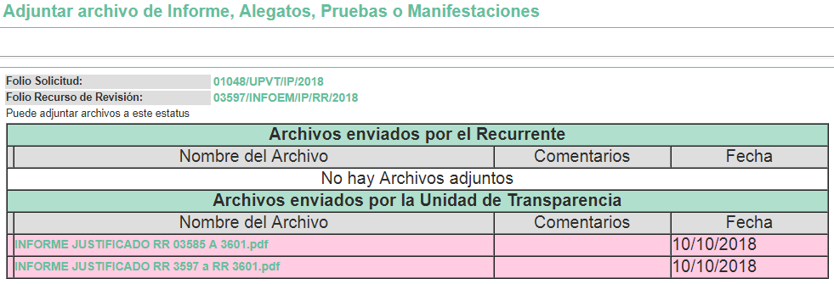

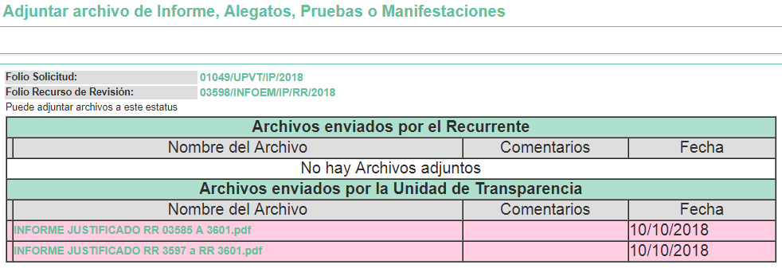

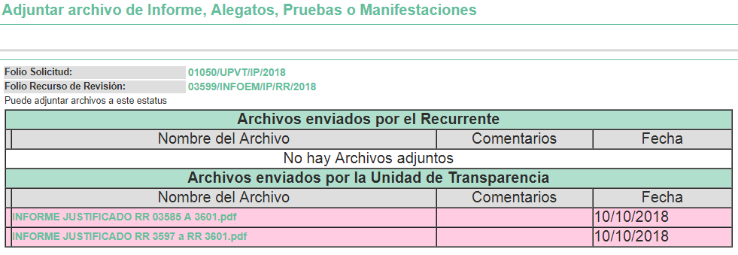
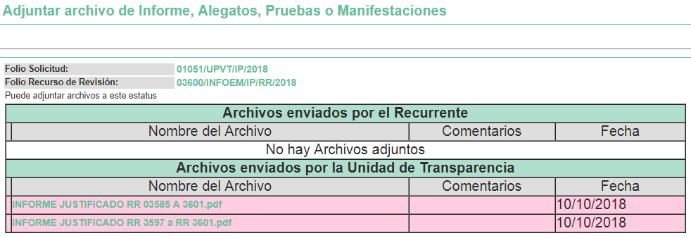

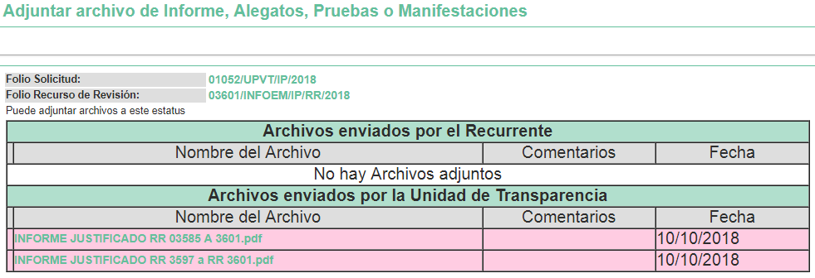

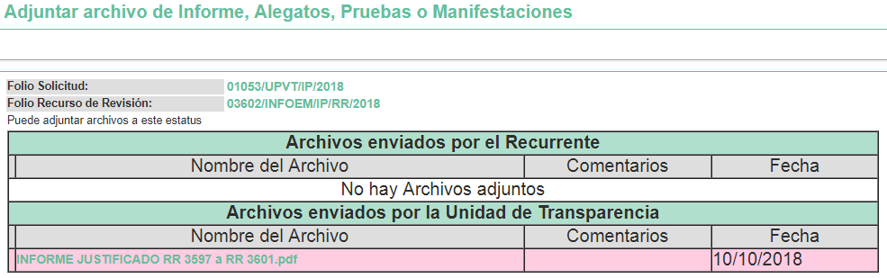
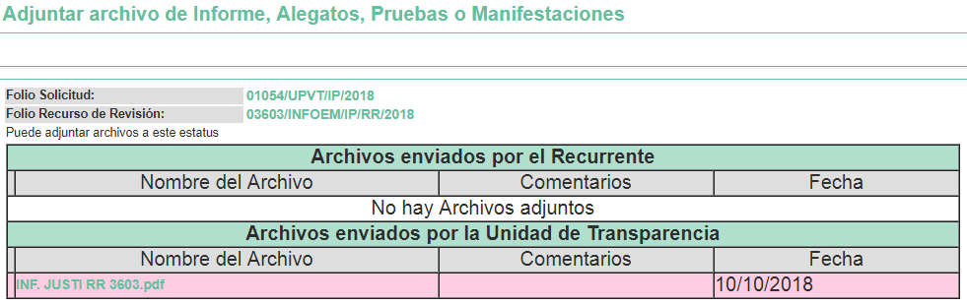

- Una vez analizado el estado procesal que guardaban los expedientes, en fecha diecisiete de octubre del presente año, la Comisionada Ponente acordó el cierre de instrucción, así como la remisión de los mismos a efecto de ser resuelto, de conformidad con lo establecido en el artículo 185 fracciones VI y VIII de la Ley de Transparencia y Acceso a la Información Pública del Estado de México y Municipios; y
CONSIDERANDO
- Competencia. Este Instituto de Transparencia, Acceso a la Información Pública y Protección de Datos Personales del Estado de México y Municipios, es competente para conocer y resolver los presentes recursos, conforme a lo dispuesto en los artículos 6, apartado A de la Constitución Política de los Estados Unidos Mexicanos; 5, párrafos vigésimo, vigésimo primero, vigésimo segundo, fracciones IV y V de la Constitución Política del Estado Libre y Soberano de México; 1, 2, fracción II, 13, 29, 36, fracciones I y II, 176, 178, 179, 181, párrafo tercero y 185 de la Ley de Transparencia y Acceso a la Información Pública del Estado de México y Municipios; 9, fracciones I, XXIV y 11 del Reglamento Interior del Instituto de Transparencia, Acceso a la Información Pública y Protección de Datos Personales del Estado de México y Municipios; toda vez que se trata de recursos de revisión interpuestos por un ciudadano en ejercicio de su derecho de acceso a la información pública, en términos de la Ley de la materia.

- Interés. Los recursos de revisión fueron interpuestos por parte legítima en atención a que fueron presentados por EL RECURRENTE, quien fue la misma persona que formuló las solicitudes de acceso a la información pública números 01048/UPVT/IP/2018, 01049/UPVT/IP/2018, 01050/UPVT/IP/2018, 01051/UPVT/IP/2018, 01052/UPVT/IP/2018, 01053/UPVT/IP/2018 y 01054/UPVT/IP/2018 al SUJETO OBLIGADO.

- Justificación de la Acumulación de los recursos. De las constancias que obran en los expedientes, se advierte que los recursos de revisión 03597/INFOEM/IP/RR/2018, 03598/INFOEM/IP/RR/2018, 03599/INFOEM/IP/RR/2018, 03600/INFOEM/IP/RR/2018, 03601/INFOEM/IP/RR/2018, 03602/INFOEM/IP/RR/2018 y 03603/INFOEM/IP/RR/2018, fueron presentados por el mismo RECURRENTE ante el mismo SUJETO OBLIGADO, aunado a que resulta conveniente su trámite de forma unificada por economía procesal y a fin de evitar la emisión de resoluciones contradictorias, en virtud de que la información solicitada concierne a documentos relacionados con cargas horarias y asignación de horas clase de docentes adscritos al SUJETO OBLIGADO; por lo que, fue procedente que este Órgano Garante decretara su acumulación, de conformidad con lo dispuesto en el artículo 18 del Código de Procedimientos Administrativos del Estado de México, de aplicación supletoria en términos del ordinal 195 de la Ley de Transparencia y Acceso a la Información Pública del Estado de México y Municipios, anteriormente citados.

“Código de Procedimientos Administrativos del Estado de México

Artículo 18.- La autoridad administrativa o el Tribunal acordarán la acumulación de los expedientes del procedimiento y proceso administrativo que ante ellos se sigan, de oficio o a petición de parte, cuando las partes o los actos administrativos sean iguales, se trate de actos conexos o resulte conveniente el trámite unificado de los asuntos, para evitar la emisión de resoluciones contradictorias. La misma regla se aplicará, en lo conducente, para la separación de los expedientes.”

Ley de Transparencia y Acceso a la Información Pública del Estado de México y Municipios

“Artículo 195. En la tramitación del recurso de revisión se aplicarán supletoriamente las disposiciones contenidas en el Código de Procedimientos Administrativos del Estado de México.”
(Énfasis añadido)

De lo dispuesto en la normativa anterior, dicha acumulación procede cuando:

- El solicitante y la información referida sean las mismas;
- Las partes o los actos impugnados sean iguales;
- Cuando se trate del mismo solicitante, el mismo Sujeto Obligado, aunque se trate de solicitudes diversas; y
- Resulte conveniente la resolución unificada de los asuntos.

Así, tal y como se mencionó anteriormente, los recursos de revisión que nos ocupan fueron interpuestos por el mismo RECURRENTE ante el mismo SUJETO OBLIGADO, además de que la información solicitada es relacionada con documentación en poder de la misma área administrativa, resulta conveniente su resolución conjunta por tratarse de solicitudes de información relacionada con la Universidad Politécnica del Valle de Toluca.

Bajo este orden de ideas, el Pleno de este Órgano Garante determinó en la Trigésima Sexta Sesión Ordinaria del tres de octubre de dos mil dieciocho, la acumulación de los recursos de revisión señalados al rubro de la presente resolución.

- Oportunidad. Los recursos de revisión fueron interpuestos dentro del plazo de quince días hábiles contados a partir del día siguiente al en que EL RECURRENTE tuvo conocimiento de las respuestas impugnadas, tal y como lo prevé el artículo 178 de la Ley de Transparencia y Acceso a la Información Pública del Estado de México y Municipios, que establece:

“Artículo 178. El solicitante podrá interponer, por sí mismo o a través de su representante, de manera directa o por medios electrónicos, recurso de revisión ante el Instituto o ante la Unidad de Transparencia que haya conocido de la solicitud dentro de los quince días hábiles, siguientes a la fecha de la notificación de la respuesta.

A falta de respuesta del sujeto obligado, dentro de los plazos establecidos en esta Ley, a una solicitud de acceso a la información pública, el recurso podrá ser interpuesto en cualquier momento, acompañado con el documento que pruebe la fecha en que presentó la solicitud.

En el caso de que se interponga ante la Unidad de Transparencia, ésta deberá remitir el recurso de revisión al Instituto a más tardar al día siguiente de haberlo recibido.”

En esa tesitura, atendiendo a que EL SUJETO OBLIGADO notificó las respuestas a las solicitudes de información pública el día veinticuatro de septiembre de dos mil dieciocho; así, el plazo de quince días hábiles que el artículo 178 de la Ley de la materia otorga al RECURRENTE para presentar los respectivos recursos de revisión, transcurrió del veinticinco de septiembre al quince de octubre de dos mil dieciocho, sin contemplar en el cómputo los días veintinueve y treinta de septiembre, así como el seis, siete, trece y catorce de octubre de dos mil dieciocho, por corresponder a sábados y domingos, considerados como días inhábiles, en términos del artículo 3 fracción X de la Ley de Transparencia y Acceso a la Información Pública del Estado de México y Municipios y de conformidad con el Calendario Oficial en Materia de Transparencia, Acceso a la Información Pública y Protección de Datos Personales del Estado de México y Municipios, para el año dos mil dieciocho y enero dos mil diecinueve, publicado en el Periódico Oficial “Gaceta del Gobierno” el veinte de diciembre de dos mil diecisiete.

En ese tenor, si los recursos de revisión que nos ocupan, se interpusieron el veinticinco de septiembre de dos mil dieciocho, éstos se encuentran dentro de los márgenes temporales previstos en el precepto legal citado en el párrafo anterior y, por tanto, su interposición se considera oportuna.

- Procedibilidad. Del análisis efectuado, se advierte que resulta procedente la interposición de los recursos y se concluye la acreditación plena de todos y cada uno de los elementos formales exigidos por el artículo 180 de la Ley de Transparencia y Acceso a la Información Pública del Estado de México y Municipios, en atención a que fue presentado mediante el formato visible en EL SAIMEX.

- Estudio y resolución del recurso. Del análisis efectuado se advierte que los recursos de revisión de que se trata son procedentes, toda vez que, se actualiza la hipótesis prevista en la fracción V del artículo 179 de la Ley de la materia, que a la letra dice:

“Artículo 179. El recurso de revisión es un medio de protección que la Ley otorga a los particulares, para hacer valer su derecho de acceso a la información pública, y procederá en contra de las siguientes causas:
…
V. La entrega de información incompleta;
…”

(Énfasis añadido)

El precepto legal citado establece como supuestos de procedencia del recurso de revisión, cuando la información proporcionada en respuesta a la solicitud de mérito, EL SUJETO OBLIGADO no colma en su totalidad el requerimiento formulado por el ahora RECURRENTE, supuesto que se actualiza en los presentes recursos en virtud de que derivado de la respuesta del SUJETO OBLIGADO, se desprende que éste entregó la información correspondiente a las cargas horarias de las asignaturas requeridas y señaló la liga electrónica donde se podía consultar el procedimiento de asignación de dichas horas, mas esta liga no arroja resultado alguno al remitirse a ella como se verá más adelante.

Es así que, una vez determinada la vía sobre la que versará el presente recurso, y previa revisión del expediente electrónico formado en el SAIMEX por motivo de la solicitud de información y del recurso a que da origen, es conveniente recordar que EL RECURRENTE solicitó al SUJETO OBLIGADO lo que a continuación se desagrega:

Cargas horarias, horarios o documento de asignación de horas clase a docentes para el cuatrimestre Septiembre - Diciembre 2018, así como el proceso de selección del docente para la asignación de dichas horas, de:

- La licenciatura en negocios internacionales,
- La ingeniería en biotecnología
- La ingeniería industrial
- La ingeniería en energía
- La ingeniería en informática
- La maestría en administración

Personal con horas clase que labore en apoyo administrativo, gestión o alguna actividad que no sea como profesor de asignatura
Precisado lo anterior, y en respuesta a la referida solicitud, EL SUJETO OBLIGADO se pronunció ante todos y cada uno de los requerimientos del ciudadano proporcionando documentación relativa a las cargas horarias de los servidores públicos de quien se requiere la información así como del procedimiento aplicado para la selección de éstos.

Inconforme con dicha respuesta, EL RECURRENTE procedió a interponer los presentes recursos de revisión, adoleciéndose de la entrega de información incompleta argumentando la falta del procedimiento de asignación de horas clase por parte del SUJETO OBLIGADO, realizando además requerimientos adicionales a los dispuestos inicialmente al momento de formular su solicitud de acceso a la información pública.

Entonces, se advierte que EL RECURRENTE al haberse manifestado en la interposición del recurso como inconformidad la entrega de información incompleta, esta Ponencia considera conveniente entrar al estudio de lo solicitado, a fin de verificar si la respuesta del SUJETO OBLIGADO satisfizo el derecho de acceso a la información pública del RECURRENTE.

Establecido lo anterior, esta Ponencia Resolutora advierte que resultan parcialmente fundadas las razones o motivos de inconformidad expuestas por EL RECURRENTE, en el recurso de revisión 03603/INFOEM/IP/RR/2018, así como fundadas las expuestas en los recursos 03597/INFOEM/IP/RR/2018, 03598/INFOEM/IP/RR/2018, 03599/INFOEM/IP/RR/2018, 03600/INFOEM/IP/RR/2018, 03601/INFOEM/IP/RR/2018 y 03602/INFOEM/IP/RR/2018 de conformidad con los argumentos que a continuación se exponen.

En primer término, es de precisar que por cuanto hace al recurso de revisión 03603/INFOEM/IP/RR/2018, esta Ponencia no es omisa en pronunciarse respecto al requerimiento del RECURRENTE al momento de pronunciarse en relación al procedimiento de selección de los servidores públicos docentes, al señalar “…“Falta de entregar el proceso de los profesores como se esta solicitando” (Sic)…”; así, al tratarse de una petición adicional o plus petitio; esto es, la intención de acceder a nueva información mediante la interposición del recurso de revisión, resulta en una situación que no es oportuna para EL SUJETO OBLIGADO en razón de que no tuvo conocimiento de esto, hasta la interposición del recurso de mérito.

De esta forma, dichas manifestaciones al haber sido referidas a manera de razones o motivos de inconformidad devienen inoperantes en ese sentido, esto es así, debido a que al ser argumentos que no se plantearon ante EL SUJETO OBLIGADO que respondió a la solicitud de acceso a la información, respuesta que constituye el acto reclamado; resultaría injustificado examinar tales argumentos pues éstos no fueron del conocimiento del SUJETO OBLIGADO; por lo que, no tuvo la oportunidad legal de analizarlas ni de pronunciarse sobre ellas; atento a ello, se dejan a salvo sus derechos a fin de que pueda formular nuevamente la solicitud de acceso a la información que requiera.

Sirve de apoyo por analogía la siguiente tesis jurisprudencial número VI. 2º. A. J/7, publicada en el Semanario Judicial de la Federación y su gaceta, bajo el número de registro 178,788:

“CONCEPTOS DE VIOLACIÓN EN EL AMPARO DIRECTO. INOPERANCIA DE LOS QUE INTRODUCEN CUESTIONAMIENTOS NOVEDOSOS QUE NO FUERON PLANTEADOS EN EL JUICIO NATURAL. Si en los conceptos de violación se formulan argumentos que no se plantearon ante la Sala Fiscal que dictó la sentencia que constituye el acto reclamado, los mismos son inoperantes, toda vez que resultaría injustificado examinar la constitucionalidad de la sentencia combatida a la luz de razonamientos que no conoció la autoridad responsable, pues como tales manifestaciones no formaron parte de la litis natural, la Sala no tuvo la oportunidad legal de analizarlas ni de pronunciarse sobre ellas.

SEGUNDO TRIBUNAL COLEGIADO EN MATERIA ADMINISTRATIVA DEL SEXTO CIRCUITO.
Amparo directo 338/2001. Hilados de Lana, S.A. de C.V. 31 de octubre de 2001. Unanimidad de votos. Ponente: Amanda R. García González. Secretaria: Fernanda María Adela Talavera Díaz.
Amparo directo 20/2002. Afianzadora Insurgentes, S.A. de C.V. 14 de febrero de 2002. Unanimidad de votos. Ponente: Omar Losson Ovando. Secretaria: Elsa María López Luna.

Por consiguiente, una vez más se establece que se denotan parcialmente fundadas las razones y motivos de inconformidad señalados por EL RECURRENTE vertidas al momento de la interposición del recurso de revisión 03603/INFOEM/IP/RR/2018.

Precisado lo anterior, se obvia el análisis de la competencia por parte del SUJETO OBLIGADO, para generar, administrar o poseer la información solicitada en el recurso que nos ocupa, dado que éste ha asumido la misma, en razón de que en su respuesta e Informe Justificado, éste se pronunció ante todos y cada uno de los requerimientos del ciudadano proporcionando documentación con lo cual pretende colmar el derecho de acceso a la información del particular, por lo cual, asume contar con la información a la que pretende acceder EL RECURRENTE.

En efecto, el hecho de que EL SUJETO OBLIGADO haya asumido contar con la información pública solicitada en el recurso que nos ocupa, acepta que la genera, posee y administra, en ejercicio de sus funciones de derecho público, motivo por el cual se actualiza el supuesto jurídico, previsto en el artículo 12 de la Ley de Transparencia y Acceso a la Información Pública del Estado de México y Municipios, que literalmente establece:

“Artículo 12. Quienes generen, recopilen, administren, manejen, procesen, archiven o conserven información pública serán responsables de la misma en los términos de las disposiciones jurídicas aplicables.

Los sujetos obligados sólo proporcionarán la información pública que se les requiera y que obre en sus archivos y en el estado en que ésta se encuentre. La obligación de proporcionar información no comprende el procesamiento de la misma, ni el presentarla conforme al interés del solicitante; no estarán obligados a generarla, resumirla, efectuar cálculos o practicar investigaciones.”

De hecho, el estudio de la naturaleza jurídica de la información pública solicitada, tiene por objeto determinar si ésta la genera, posee o administra EL SUJETO OBLIGADO; sin embargo, en aquellos casos en que éste la asume, ello implica que cuenta con dicha información; por consiguiente, a nada práctico nos conduciría su estudio, ya que se insiste, ésta fue asumida por el mismo, lo que implica que genera, posee y administra, en ejercicio de sus funciones de derecho público, motivo por el cual se actualiza el supuesto jurídico, previsto en el artículo 12 de la Ley de la materia, anteriormente referido.

Además, es dable sostener que este Instituto considera necesario dejar claro que, al haber existido un pronunciamiento por parte del SUJETO OBLIGADO, no está facultado para manifestarse sobre la veracidad del mismo, pues no existe precepto legal alguno en la Ley de la materia que lo faculte para que vía recurso de revisión, pueda pronunciarse al respecto.

Sirve de apoyo a lo anterior por analogía el criterio 31-10 emitido por el entonces Instituto Federal de Acceso a la Información que a la letra dice:

“El Instituto Federal de Acceso a la Información y Protección de Datos no cuenta con facultades para pronunciarse respecto de la veracidad de los documentos proporcionados por los sujetos obligados. El Instituto Federal de Acceso a la Información y Protección de Datos es un órgano de la Administración Pública Federal con autonomía operativa, presupuestaria y de decisión, encargado de promover y difundir el ejercicio del derecho de acceso a la información; resolver sobre la negativa de las solicitudes de acceso a la información; y proteger los datos personales en poder de las dependencias y entidades. Sin embargo, no está facultado para pronunciarse sobre la veracidad de la información proporcionada por las autoridades en respuesta a las solicitudes de información que les presentan los particulares, en virtud de que en los artículos 49 y 50 de la Ley Federal de Transparencia y Acceso a la Información Pública Gubernamental no se prevé una causal que permita al Instituto Federal de Acceso a la Información y Protección de Datos conocer, vía recurso revisión, al respecto.”

En este contexto, resulta conveniente cotejar los diversos requerimientos del entonces solicitante en contraposición con los documentos remitidos por EL SUJETO OBLIGADO a fin de verificar que rubros han sido colmados por éste y entonces de aquellos que no hayan sido atendidos, analizar la procedencia o no de la entrega de los documentos así como los términos en que se deberá realizar la misma.

Cargas horarias, horarios o documento de asignación de horas clase a docentes para el cuatrimestre Septiembre - Diciembre 2018
Solicitud | Respuesta | Colma / No colma
Licenciatura en Negocios Internacionales | Carga horaria docente para el cuatrimestre Septiembre - Diciembre 2018 | Sí
Ingeniería en Biotecnología | Carga horaria docente para el cuatrimestre Septiembre - Diciembre 2018 | Sí
Ingeniería Industrial | Carga horaria docente para el cuatrimestre Septiembre - Diciembre 2018 | Sí
Ingeniería en Energía | Carga horaria docente para el cuatrimestre Septiembre - Diciembre 2018 | Sí
Ingeniería en Informática | Cargas horarias docentes para el cuatrimestre Septiembre - Diciembre 2018 | Sí
Maestría en Administración | Cargas horarias docentes para el cuatrimestre Septiembre - Diciembre 2018 | Sí
Personal con horas clase con funciones administrativas | Cargas horarias docentes de las distintas divisiones para el cuatrimestre Septiembre - Diciembre 2018. | Sí
Proceso de selección del docente para la asignación de dichas horas
Solicitud | Respuesta | Colma / No colma
Licenciatura en negocios internacionales | http://www.ipomex.org.mx/ipo3/lgt/indice/upvt/art_98_ii_b.web (No contiene información) | No
Ingeniería en biotecnología | http://www.ipomex.org.mx/ipo3/lgt/indice/upvt/art_98_ii_b.web (No contiene información) | No
Ingeniería industrial | http://www.ipomex.org.mx/ipo3/lgt/indice/upvt/art_98_ii_b.web (No contiene información) | No
Ingeniería en energía | http://www.ipomex.org.mx/ipo3/lgt/indice/upvt/art_98_ii_b.web (No contiene información) | No
Ingeniería en informática | http://www.ipomex.org.mx/ipo3/lgt/indice/upvt/art_98_ii_b.web (No contiene información) | No
Maestría en administración | http://www.ipomex.org.mx/ipo3/lgt/indice/upvt/art_98_ii_b.web (No contiene información) | No

Precisado lo anterior, se advierte que en cuanto hace a la asignación de horas clase para los docentes adscritos al SUJETO OBLIGADO ha quedado colmada esta parte de la solicitud, no así en cuanto hace al procedimiento de designación de dichas horas, situación de la que precisamente se inconformó EL RECURRENTE al interponer los presentes recursos de revisión.

Así, como se indicó, EL SUJETO OBLIGADO proporcionó un link electrónico, indicándole al RECURRENTE que la información relacionada con el proceso de selección del docente para la asignación de dichas horas, era el correspondiente al “Procedimiento de Selección de Personal Docente para el ingreso de Profesores de Tiempo· Completo y Profesores de Asignatura”, mismo que se encontraba en el Portal Electrónico del Sistema de Información Pública de Oficio del SUJETO OBLIGADO, al cual podía acceder mediante el link proporcionado, específicamente en el artículo 98, fracción II B; por lo que, personal adscrito a esta Ponencia procedió a verificar los manifestado por EL SUJETO OBLIGADO, encontrando lo siguiente:

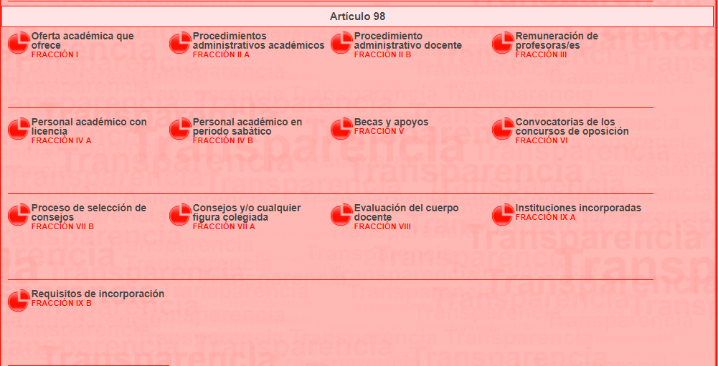
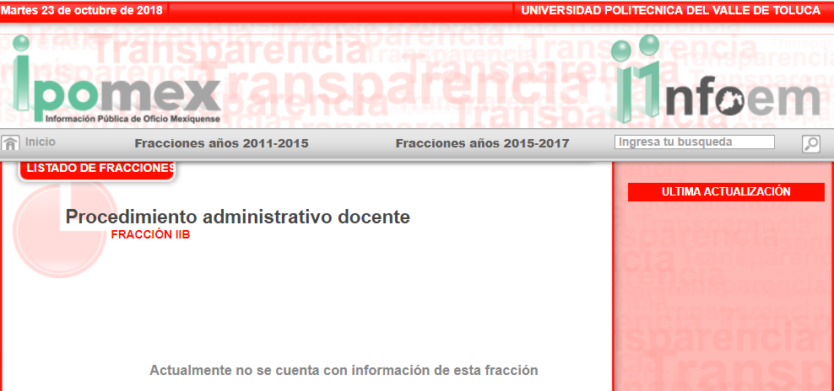

Así, resulta que en el aparatado FRACCIÓN II B Procedimiento administrativo docente no se contiene información que colme la requerida por el particular, y si bien en una búsqueda minuciosa por parte del personal de la Ponencia se advierten diversos procedimientos en el mismo apartado, empero correspondiente a los años 2015-2017 como a continuación se ilustra, también lo es, que de dicha información no se advierte tenga la misma denominación del utilizado para los efectos descritos en la solicitud de mérito, por lo que no es posible colmar los requerimientos del ciudadano si no se tiene la plena convicción de que sea la correcta, aun cuando se relacionan con procedimientos de las divisiones de las que se requiere la información.

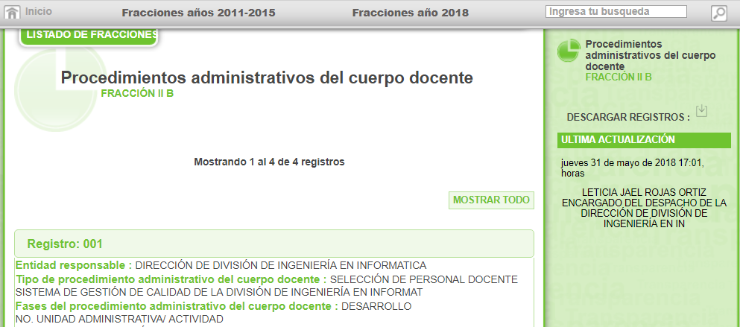

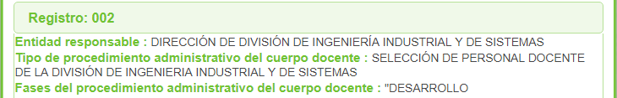
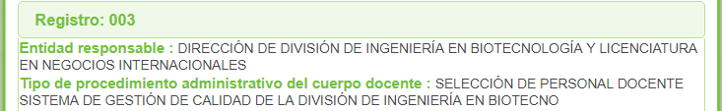

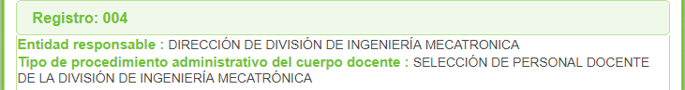

En este orden de ideas, se denota claro que la respuesta del SUJETO OBLIGADO no colma el derecho de acceso a la información del RECURRENTE, al incumplir lo dispuesto por el diverso 161 de la Ley de la materia que dispone que cuando la información requerida por el solicitante ya esté disponible al público en medios impresos, tales como libros, compendios, trípticos, registros públicos, en formatos electrónicos disponibles en Internet o en cualquier otro medio, se le hará saber a través del medio requerido por el solicitante la fuente, el lugar y la forma en que puede consultar, reproducir o adquirir dicha información en un plazo no mayor a cinco días hábiles. La fuente deberá ser precisa y concreta y no debe implicar que el solicitante realice una búsqueda en toda la información que se encuentre disponible.

Así, resulta procedente ordenar la entrega del o los documentos donde conste el procedimiento de asignación de horas clase a los docentes de las asignaturas de licenciatura en negocios internacionales, ingeniería en biotecnología, ingeniería industrial, ingeniería en energía, ingeniería en informática y maestría en administración impartidas durante el cuatrimestre de septiembre – diciembre de 2018, así como de en su caso aquel personal con horas clase que labore en apoyo administrativo, gestión o alguna actividad que no sea como profesor de asignatura, toda vez que como quedó asentado, el SUJETO OBLIGADO asumió contar con la información.

En mérito de lo expuesto en líneas anteriores, con fundamento en el artículo 186, fracción III de la Ley de Transparencia y Acceso a la Información Pública del Estado de México y Municipios, resulta factible MODIFICAR las respuestas a la solicitudes de información 01048/UPVT/IP/2018, 01049/UPVT/IP/2018, 01050/UPVT/IP/2018, 01051/UPVT/IP/2018, 01052/UPVT/IP/2018, 01053/UPVT/IP/2018 y 01054/UPVT/IP/2018, materia del presente asunto.

Así, con fundamento en lo prescrito en los artículos 5, párrafos vigésimo, vigésimo primero y vigésimo segundo de la Constitución Política del Estado Libre y Soberano de México; 2, fracción II, 29, 36, fracciones I y II, 176, 178, 179, 181, 185, fracción I, 186 y 188 de la Ley de Transparencia y Acceso a la Información Pública del Estado de México y Municipios, este Pleno:

R E S U E L V E

PRIMERO. Resultan fundadas las razones o motivos de inconformidad planteadas por EL RECURRENTE en los recursos de revisión 03597/INFOEM/IP/RR/2018, 03598/INFOEM/IP/RR/2018, 03599/INFOEM/IP/RR/2018, 03600/INFOEM/IP/RR/2018, 03601/INFOEM/IP/RR/2018 y 03602/INFOEM/IP/RR/2018 y parcialmente fundadas por cuanto hace a las expuestas en el recurso de revisión 03603/INFOEM/IP/RR/2018, por los argumentos y fundamentos expuestos en el Considerando SEXTO de la presente resolución.

SEGUNDO. Se MODIFICAN las respuestas otorgadas por EL SUJETO OBLIGADO a las solicitudes de información 01048/UPVT/IP/2018, 01049/UPVT/IP/2018, 01050/UPVT/IP/2018, 01051/UPVT/IP/2018, 01052/UPVT/IP/2018, 01053/UPVT/IP/2018 y 01054/UPVT/IP/2018 y se le ordena en términos del Considerando SEXTO de esta resolución, entregue al RECURRENTE, vía SAIMEX, los documentos en donde conste lo siguiente:

“El proceso de selección del personal docente con horas clase de las asignaturas impartidas en el cuatrimestre septiembre-diciembre 2018, así como del personal con horas clase que labore en apoyo administrativo, gestión o alguna actividad que no sea como profesor de asignatura.”

TERCERO. Notifíquese al Titular de la Unidad de Transparencia del SUJETO OBLIGADO, para que conforme a los artículos 186 último párrafo y 189 párrafo segundo de la Ley de Transparencia y Acceso a la Información Pública del Estado de México y Municipios, dé cumplimiento a lo ordenado dentro del plazo de diez días hábiles, debiendo informar a este Instituto en un plazo de tres días hábiles siguientes sobre el cumplimiento dado a la presente resolución.

CUARTO. Notifíquese al RECURRENTE la presente resolución y los archivos electrónicos denominados INFORME JUSTIFICADO RR 3597 a RR 3601.pdf e INF. JUSTI RR 3603.pdf remitidos mediante Informe Justificado.

QUINTO. Hágase del conocimiento al RECURRENTE, que de conformidad con lo establecido en el artículo 196 de la Ley de Transparencia y Acceso a la Información Pública del Estado de México y Municipios, podrá impugnarla vía Juicio de Amparo en los términos de las leyes aplicables.

Se dejan a salvo los derechos del RECURRENTE, a fin de que formule las solicitudes de acceso a la información pública que a su derecho convenga.

ASÍ LO RESUELVE, POR UNANIMIDAD DE VOTOS, EL PLENO DEL INSTITUTO DE TRANSPARENCIA, ACCESO A LA INFORMACIÓN PÚBLICA Y PROTECCIÓN DE DATOS PERSONALES DEL ESTADO DE MÉXICO Y MUNICIPIOS, CONFORMADO POR LOS COMISIONADOS ZULEMA MARTÍNEZ SÁNCHEZ; EVA ABAID YAPUR; JOSÉ GUADALUPE LUNA HERNÁNDEZ; JAVIER MARTÍNEZ CRUZ Y LUIS GUSTAVO PARRA NORIEGA; EN LA CUADRAGÉSIMA SESIÓN ORDINARIA CELEBRADA EL TREINTA Y UNO DE OCTUBRE DE DOS MIL DIECIOCHO, ANTE EL SECRETARIO TÉCNICO DEL PLENO, ALEXIS TAPIA RAMÍREZ.
Zulema Martínez Sánchez
Comisionada Presidenta
(RÚBRICA)
Eva Abaid Yapur  Comisionada  (RÚBRICA) | José Guadalupe Luna Hernández  Comisionado  (RÚBRICA)
Javier Martínez Cruz  Comisionado  (RÚBRICA) | Luis Gustavo Parra Noriega  Comisionado  (RÚBRICA)
Alexis Tapia Ramírez
Secretario Técnico del Pleno
(RÚBRICA)

Esta hoja corresponde a la resolución de fecha treinta y uno de octubre de dos mil dieciocho, emitida en los recursos de revisión 03597/INFOEM/IP/RR/2018 y acumulados.
YSM/ATU

